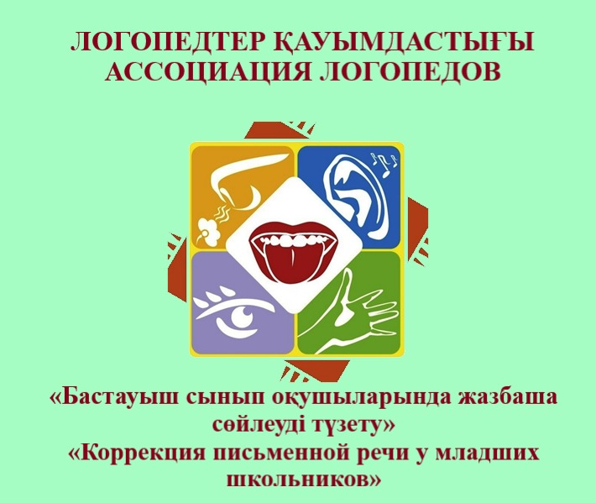

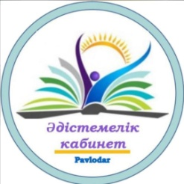

Павлодар қаласы білім беру бөлімі
әдістемелік кабинеті

Бекітемін
Әдістемелік кабинетінің
меңгерушісінің м.а.
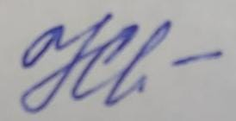Н. Сабитова
«22» ақпан 2023 ж.

Облыстық педагог-логопедтердің семинар-практикумы
«Бастауыш сынып оқушыларында жазбаша сөйлеуді түзету»
Областной семинар - практикум учителей – логопедов «Коррекция письменной речи у младших школьников»

Өткізу күні/ Дата проведения: 24.02.2023 ж
Өткізу уақыты/ Время проведения: 10.00 -13.00
Өткізетін орны/ Место проведения:
«Қалижан Бекқожин атындағы жалпы орта білім беру мектебі» КММ, Павлодар қаласы, Щедрин көшесі, 60
Өткізу түрі/Формат проведения: оффлайн

БАҒДАРЛАМА/ ПРОГРАММА
Модераторлары: Шолпан Саменовна Нурахметова,
Лаура Мендоллаевна Адильбаева, ҚБББ әдіскерлері
Курстан кейінгі қолдау модераторы: Оморгуль Эртисхан, «Өрлеу» БАҰО» АҚФ «Павлодар облысы бойынша КДИ» ПжПӘ кафедрасының аға оқытушысы, пед. ғылымдарының магистрі, деңгейлік және жаңартылған бағдарламалар тренері, халықаралық деңгейдегі сертификатталған тренер

№ | Уақыты/ |  | Мазмұны/ С | Тегі, аты-жөні/ ФИО выступающего
 | 10:00  10:15 |  | Мектеп бойынша танымжорық Экскурсия по школе
1 | 10.15  10.20 |  | «Коррекция письменной речи у младших школьников»  «Бастауыш сынып оқушыларында жазбаша сөйлеуді түзету» | Нурахметова Шолпан Саменовна,  Адильбаева Лаура Мендоллаевна, ҚБББ әдіскерлері
2 | 10.20  10.25 |  | Облыстық семинарға қатысушыларға алғы сөз Приветственное слово участникам областного семинара | Гульнарай Женисовна Анесова, мектеп директорының м.а
3 | 10.25  10.30 |  | Облыстық семинарға қатысушыларға тұсаукесер сөз Приветственное слово участникам областного семинара | Оморгуль Эртисхан, «Өрлеу» «Өрлеу» БАҰО» АҚФ «Павлодар облысы бойынша КДИ» ПжПӘ кафедрасының аға оқытушысы, пед. ғылымдарының магистрі, деңгейлік және жаңартылған бағдарламалар тренері, халықаралық деңгейдегі сертификатталған тренер
4 | 10.30  10:50 |  | Нарушения письменной речи. Этиология нарушений письменной речи. | Шабанова Болды Анасовна  Преподаватель - эксперт ВШП НАО «ППУ имени Әлкей Марғұлан”, учитель- логопед КГУ «СОШ № 29 г. Павлодара»
Работа по секциям
Секция №1
5 | 10:50  12.10 | Акустикалық дисграфияны түзету.  Коррекция акустической дисграфии. (тренинг) |  | Шаханова Майда Кайниденовна  «Павлодар қаласы Қ.Бекқожин атындағы жалпы орта білім беру мектебі»КММ, мұғалім- логопед, Кайргазина Шолпан Шахановна ҚБББ әдіскері
Секция №2
6 | 10:50  11.30 | Виды дисграфии.  Диагностика дисграфии.  (тренинг) |  | Прокопенко Татьяна Александровна  Учитель - логопед  КГУ «СОШ № 15 г. Павлодара»
7 | 11.30  12.10 | Методика работы по коррекции оптической дисграфии.  (тренинг) |  | учитель- логопед Карпова Лариса Петровна КГУ  «СОШ им. Ахмета Байтурсынова»  г. Павлодара».
Секция №3
8 | 10:50  11.30 | Преодоление аграмматической дисграфии у младших школьников. |  |  | Пшенко Юлия Анатольевна, учитель- логопед КГУ «СОШ № 26 г. Павлодара»
9 | 11.30  12.10 | Диагностика и коррекция дизорфографии у учащихся начальных классов.  (тренинг) |  |  | Амаркулова Алия Даулетхановна, учитель – логопед КГУ «СОШ № 15 г. Павлодара»
10 | 12.10  12.15 | Рефлексия. Свободный микрофон |  |  | Нурахметова Шолпан Саменовна
11 | 12.15  12.20 | Вручение сертификатов |  |  | Оморгуль Эртисхан, «Өрлеу» тренеры
12 | 12.20-12.30 | Қорытындылау/  Кері байланыс |  |  | Ш.С. Нурахметова, ҚБББ әдіскері

